Предмет | 9А | 9Б | 9В
история | §25 читать, написать конспект по теме (творческое задание)
Английский язык (Русакова) |  |  | выполнить задание на карточке (дополнить диалог, перевести текст, подобрать названия к тексту)  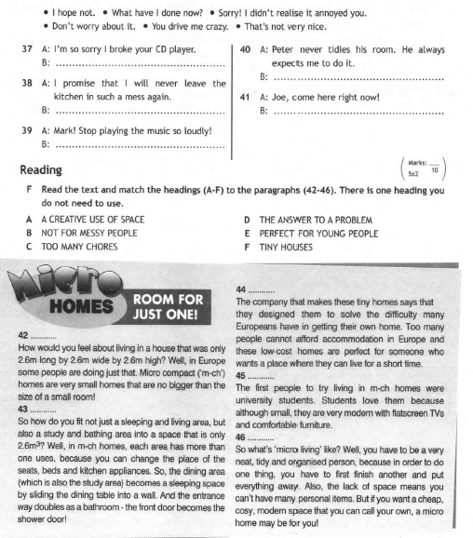
геометрия | с. 252-254 п. 101-102 прочитать, выучить теоремы, с. 257 № 1025 | п 102, 1022, учи.ру | п. 103, № 1027
физика |  |  | Пар. 22-23, упр. 22 после пар. 22 "Импульс..." (2, 4); упр. 23 после пар. 23 "Реактивное движение" (1, 2)
Русский язык |  | Параграф 208. Упр. 111
литература |  | Задание в группе Вайбер
Немецкий язык (Сафьянова) |  |  | стр 20 упр4 ( выписать грам основы, определить временную форму глагола)
Английский язык (Васильева) |  |  | стр 45 упр 4 перевод
Английский язык (Люляева) | Стр 43 упр 2 (из текста выпишите по одному предложению в Present simple, past simple, Present perfect, Present Continuous, предложение с модальным глаголом)  В каждом предложении выделить основу, в скобках указать время
география |  | географический диктант 2021 онлайн. Прислать результат в скайп
Биология | 1. § 24 Образование половых клеток. Мейоз читать, заполнить таблицу "Стадии мейоза" Стадия/ событие/ рисунок или 2. § 24 Образование половых клеток. Мейоз читать, выполнить задание на платформе Якласс

